Moja je soba tako jadno mala,
Dobriša Cesarić, Trubač sa Seine

Ja ne bih u njoj izdržati mogo
Da mi oči ne sanjaju budne.
Al ne ropćem. Sudbini velim: Hvala;
Jer mojoj bijedi čudan sjaj je dala,
I moje patnje nisu uzaludne.
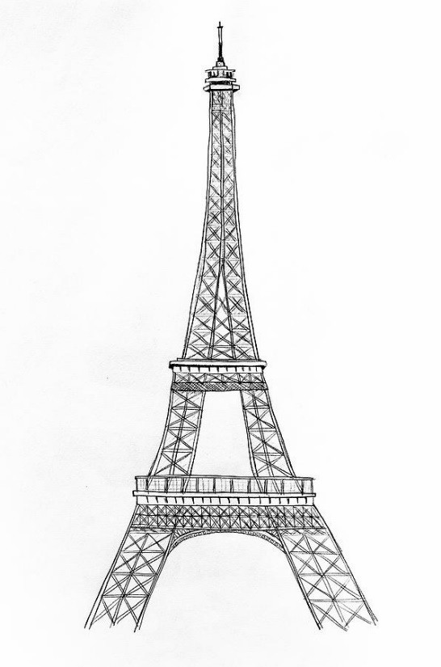
Danas sam opet ručo samo čaj.
Al vlažna blagost sja u mome oku:
Ja opet mislim na svoj rodni kraj.
I čežnja preobražava mi javu:
Sa Quaia mjesto Seine čujem Savu,
I Tuškanac mi šumi iz aleja.

Na domovini dvostruka je sjena:
Baca je Pešta, i baca je Beč.
Ona je sva u crno zavijena —
Ne čuje, Majko, niko tvoju riječ!
Šumori, diše more, teče Drava,
A između njih jedna zemlja spava.

Pod vedrim nebom slobodnog Pariza
Koliko puta tuga me je srela
U vrevi Étoilea, Saint-Michelea!
O bože moj, tu treba biti jak!
U tome svjetlu još me više boli
Rođene moje grude gluhi mrak.

Udišem Pariz. Smjelim bijegom spasih
Slobodnu dušu, ali ja sam sin,
A mojoj majci sve su sjeđe vlasi.
Ja žene nemam, a ni druga nemam.
Što još imadem? Samo jezik svoj,
U koji život svoga srca spremam.

Zanosi, misli, ritmovi i rime!
Ja bezimen u bezimenu mnoštvu
Daleko negdje stičem sebi ime.
I muku mučim samca dezertera,
Što zabranjenu domovinu sanja
Na hartiji, u potezima pera.

Pero ... ta mala, ta obična stvar,
A kako živa, kako puna snage!
Kad iz njeg teče novih riječi čar,
Omamljuju me kao govor drage.
Sva utjeha je u tom malom peru:
Što pod njim niče, smije se i plače,
I sja, i grije, i vraća mi vjeru.

O Hrvatska, o moja domovino,
Ti moja bajko, ti moja davnino!
Ti porobljeni, oteti mi kraju!
Gle, jadni dezerter ti daje dar,
Bogatiji no kraljevi ga daju,
I sav je ljubav, pobuna i žar.

Ja, skoro prosjak, duh slobode širim,
Pa ma i nemô na svom grobu svijeću,
Ja neću, neću, neću da se smirim.
Ko svježi vjetar u sparinu pirim,
A kada umor svlada duše lijene,
Na otpor trubim ja trubač sa Seine!

Što mi je plaća? Mržnja gmizavaca,
Što svoje blato lijepe o moj glas.
Al ja pred licem roda stojim vedar.
Za hljeb slobode prilažem svoj klas:
Zar nije zlatan, i bogat, i jedar?

